# ситуация с гитом

## как получилось?

нажал зелёную кнопку "Rebase" на странице MR гитлаб

Стало 2 ветки в графе в гитлабе! - одна с моими коммитами, другая с идентичными другими коммитами, но после ребейза

У Александра это выглядит так

- ветка feature/lqbase-start_old как было до ребейза

- ветка origin/feature/lqbase-start - после ребейза

Как будто ветки разъехались .. Ориджн это то что на гитлабе - прошел рибейз

feature/lqbase-start_old - это возможно Саша сделал, но в графе гитлаба сохранилось. Там сохраняются "следы" веток

И в конце у них merge-коммит !

После ребейза в гитлабе у себя на машине я сделал пул (точно не помню) и видимо потом ещё сделал пул и затянул комит после сквоша. Поскольку ветки были исправлены и в гитлабе все уже было приведено в аккуратный вид, то этот коммит «в отрыве» и the upstream is gone (origin в гитлабе поменялся)

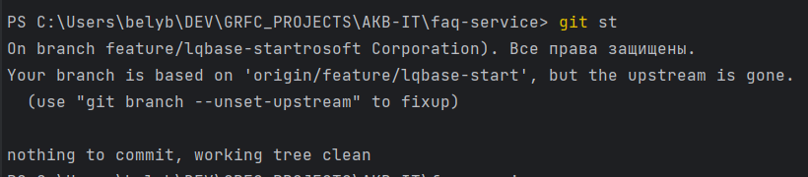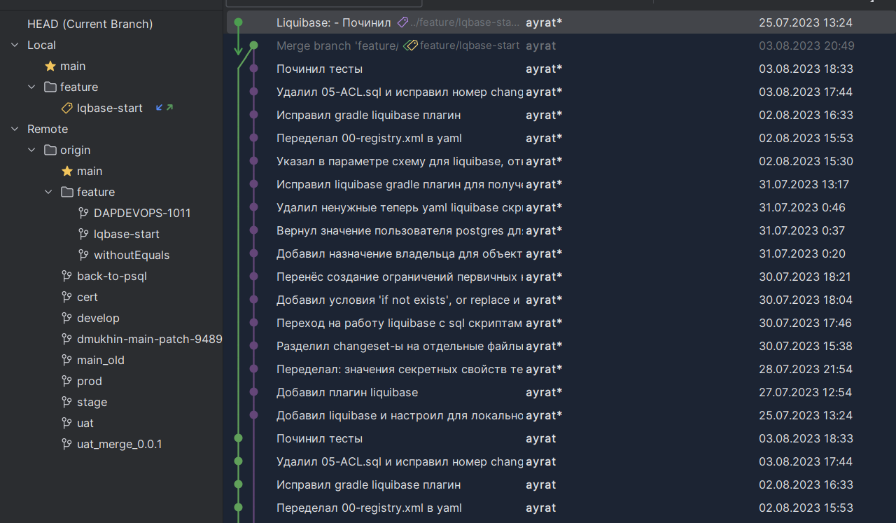

Зеленная и желтая метка – HEAD, feature/lqbase-start . Фиолетовая – origin/feature/lqbase-start – на крайнем верхнем коммите